Санкт-Петербургский политехнический университет Петра Великого

Институт компьютерных наук и кибербезопасности

Высшая школа компьютерных технологий и информационных систем

**Отчёт курсовой работе. Часть 1**

Дисциплина: Автоматизация проектирования дискретных  
устройств (на английском языке).

Выполнил студент гр. 5130901/10101 ______________ Д.Л. Симоновский (подпись)

Руководитель ______________ А.А. Федотов (подпись)

“25” апреля 2024 г.

Санкт-Петербург

2024

Оглавление

1. Список иллюстраций: 2

2. Структура проекта: 3

3. Решение: 3

4. Вывод: 13

# Список иллюстраций:

Рис. 2.1. Структура разрабатываемого проекта. 3

Рис. 3.1. RTL Viewer модуля GEN. 4

Рис. 3.2. Тест модуля GEN. 5

Рис. 3.3. RTL Viewer модуля RaF. 6

Рис. 3.4. Результат тестирования модуля RaF. 7

Рис. 3.5. Настройки модуля FIFO. 8

Рис. 3.6. RTL Viewer модуля CR_1. 9

Рис. 3.7. Тестирование модуля CR_1 до сигнала full. 10

Рис. 3.8. Тестирования модуля CR_1 до сигнала empty. 10

Рис. 3.9. Тестирование модуля CR_1 до максимального значения генератора. 10

Рис. 3.10. Тестирования модуля CR_1 на сигнале RST. 10

Рис. 3.11. RTL Viewer для tb_CR_1. 11

Рис. 3.12. Настройки Signal Tap II. 11

Рис. 3.13. Mnemonic Tabel Setup. 12

Рис. 3.14. Появление сигнала full при тестировании на плате. 12

Рис. 3.15. Появление сигнала empty при тестировании на плате. 12

Рис. 3.16. Появление значения 127 (максимального) при тестировании на плате. 12

Рис. 3.17. Отключение работы при тестировании на плате. 13

Рис. 3.18. Сброс при тестировании на плате. 13

Рис. 3.19. RTL Viewer для impl_CR_1. 13

# Структура проекта:

Структура разрабатываемого проекта приведена ниже:

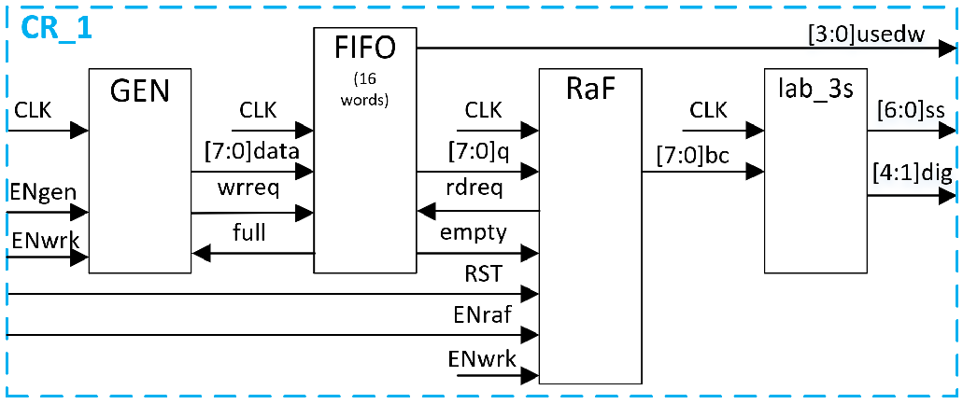

Рис. 2.1. Структура разрабатываемого проекта.

Он состоит из следующих элементов:

* GEN – генератор случайных чисел.
* FIFO – IP модуль очереди.
* RaF – модуль для поиска максимального числа, среди поданных на вход.
* lab_3s – модуль для вывода результата модуля RaF на 7-сегментный индикатор.

Для этого модуля разработать тестовый файл, программу отладки на плате и итоговый проект для интеграции устройства.

# Решение:

Начнем разработку данного проекта с модуля GEN. Он должен работать по следующему алгоритму:

* Если ( и и ) выполняется:

Модуль формирует сигнал , работает генератор псевдослучайных чисел (данные выдаются на выход )

* Если условие ( и и ) не выполняется:

Модуль формирует сигнал , генератор псевдослучайных чисел находится в состоянии ожидания (данные выдаются на выход )

В качестве генератора псевдослучайных чисел используется модуль LFSR_7_6_3_1_0_F, разработанный ранее в ходе лабораторных:

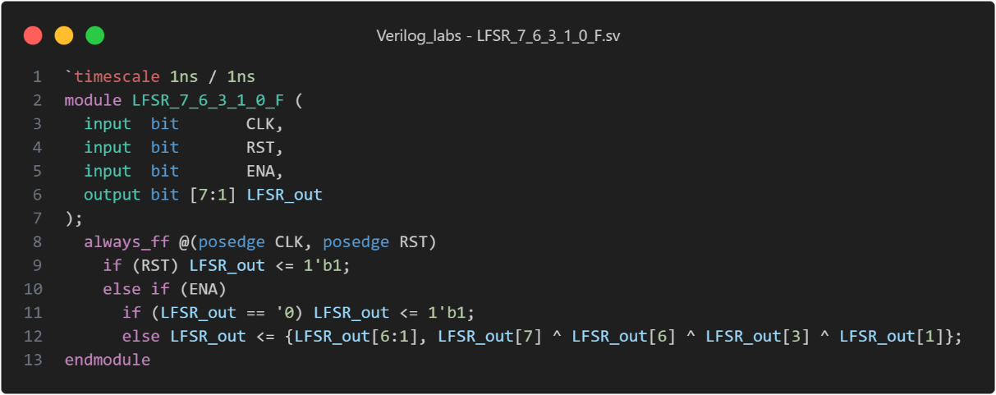

В свою очередь модуль GEN является лишь контролирует, когда модуль будет работать, а когда нет. Он будет выглядеть следующим образом:

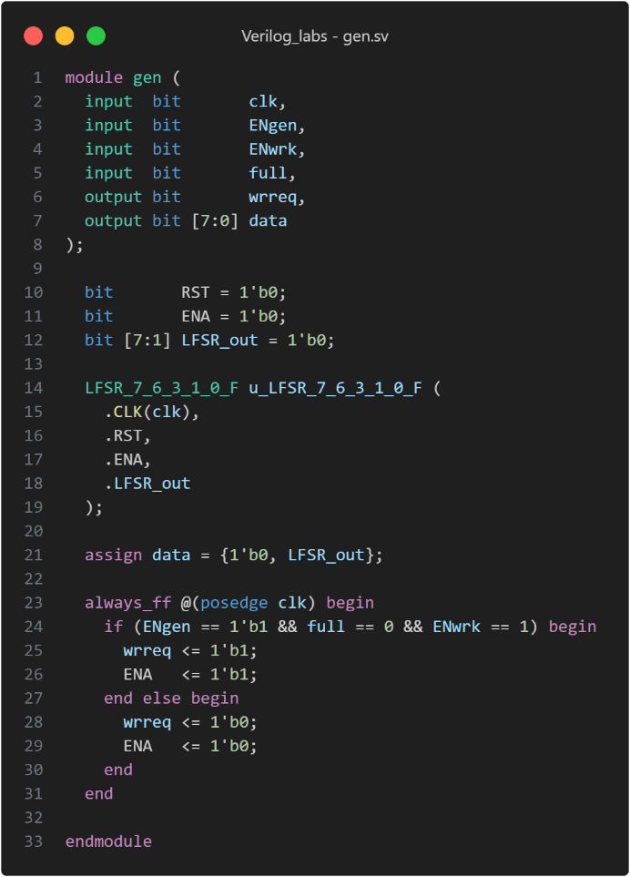

На вход он принимает сигналы, которые отражены на Рис. 2.1. Далее объявляется модуль LFSR_7_6_3_1_0_F. Сигнал RST у него будет принимать постоянное значение нуля т.е. никогда не будет сброшен, благодаря ENA будет выполнятся остановка генерации, а на выход data будет подаваться результат.

Логика включения ENA и сигнала wrreq написана в блоке always_ff и соответствует поставленному заданию.

Выполним компиляцию и посмотрим на получившуюся RTL схему:

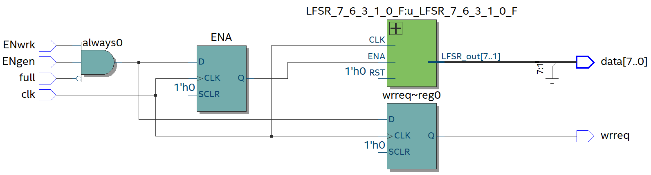

Рис. 3.1. RTL Viewer модуля GEN.

Она соответствует ожиданиям, теперь необходимо провести тестирование данного модуля, для этого разработаем тест первого класса, он будет выглядеть следующим образом:

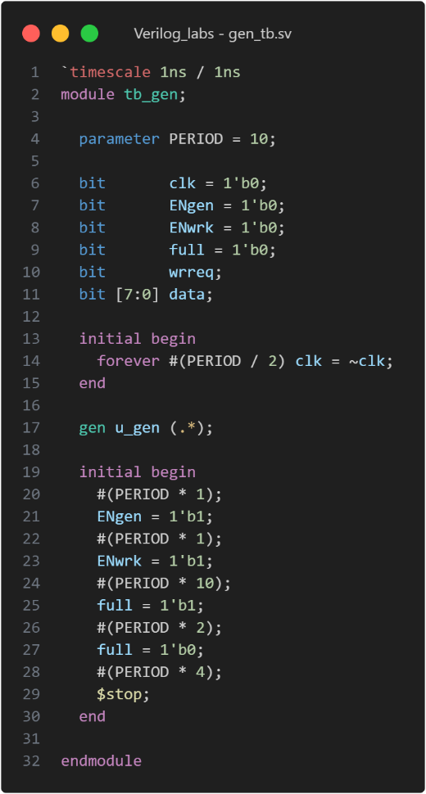

В этом тесте мы проверяем, что счет происходит только при заданных требованиях, а также продолжается, когда требования вновь выполняются.

Запустим его и посмотрим на результат:

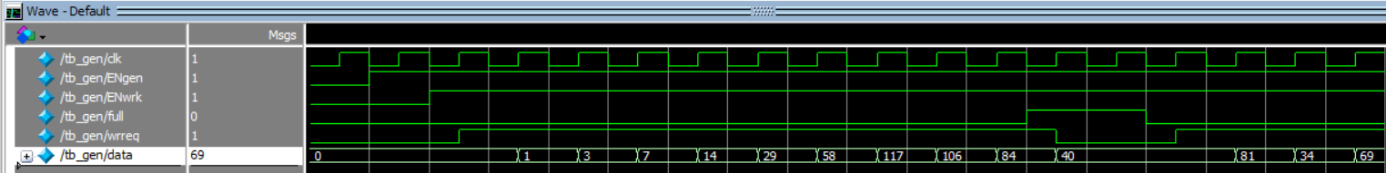

Рис. 3.2. Тест модуля GEN.

Как можно заметить, тест соответствует разработанным требованиям.

Следующим разработаем модуль RaF, который будет считывать данные из FIFO и сохранять максимальное число. Алгоритм выглядит следующим образом:

* Если ( и и )

Модуль считывает данные из FIFO (формирует сигнал )

Ищет среди принимаемых от FIFO данных максимальное значение

Передает текущее максимальное значение на выход

* Если условие ( и и) не выполняется

Модуль формирует сигнал

Модуль находится в состоянии ожидания (текущее максимальное значение выдается на выход)

* Сигнал RST асинхронно сбрасывает найденное максимальное значение в 0

Его описание на языке System Verilog будет выглядеть следующим образом:

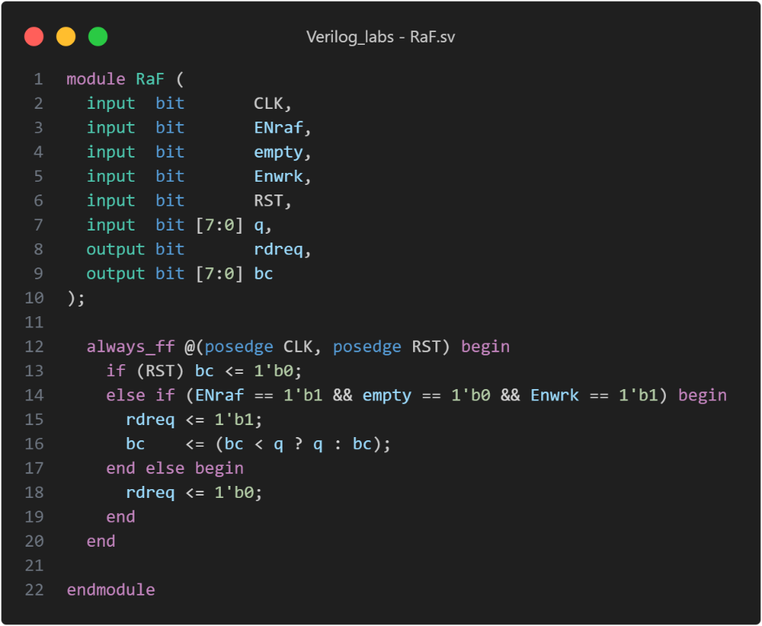

Посмотрим на RTL Viewer разработанного модуля:

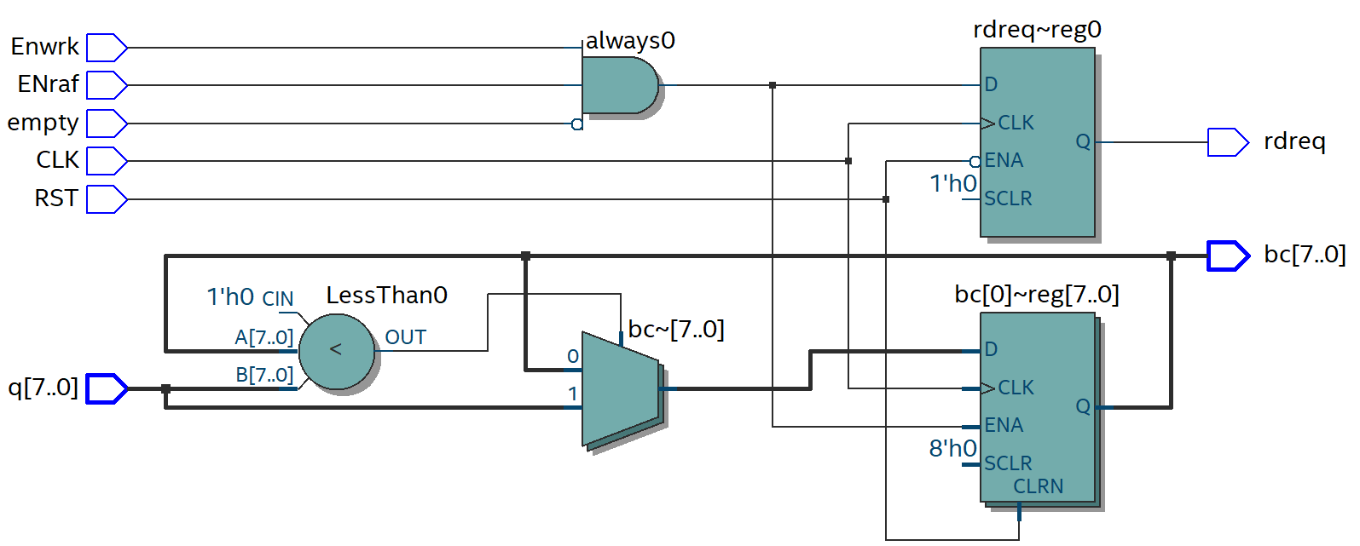

Рис. 3.3. RTL Viewer модуля RaF.

Далее необходимо провести тестирование исследуемого модуля. Для этого разработаем тест первого уровня:

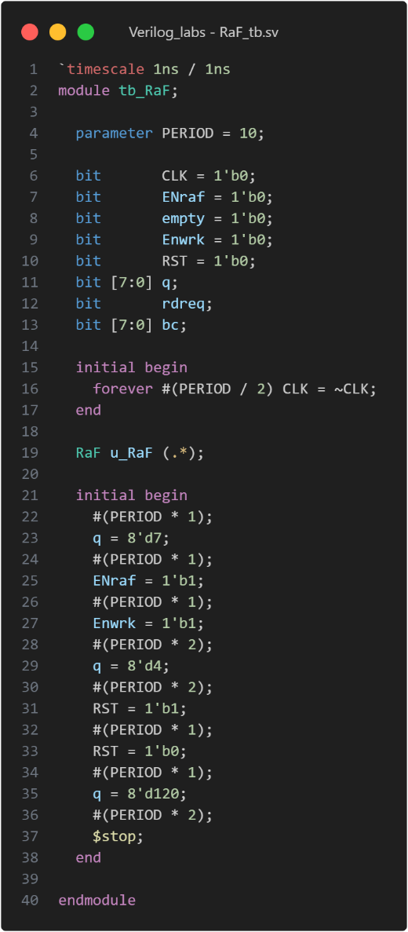

В этом тесте мы подаем на вход q какое-то значение, но т.к. условия не выполняются записано оно не будет, после чего подаем все значения для выполнения условия и теперь запись должна быть выполнена. После чего пытаемся перезаписать меньшим значением.

Далее происходит сброс и пытаемся записать после сброса другое значение.

Запустим данный тест и посмотрим на результат тестирования:

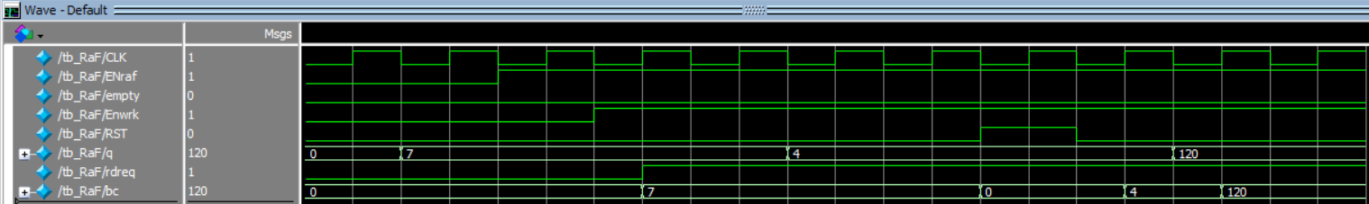

Рис. 3.4. Результат тестирования модуля RaF.

Как мы видим все результаты тестирования совпадают с ожиданиями.

Модуль FIFO мы возьмем из IP библиотеки, разрабатывать его не нужно, а модуль для вывода значений на 7-сегментный дисплей мы возьмем из лабораторной работы прошлого семестра, это значит мы готовы перейти к разработке модуля на Рис. 2.1.

Данное описание на языке System Verilog приведено ниже:

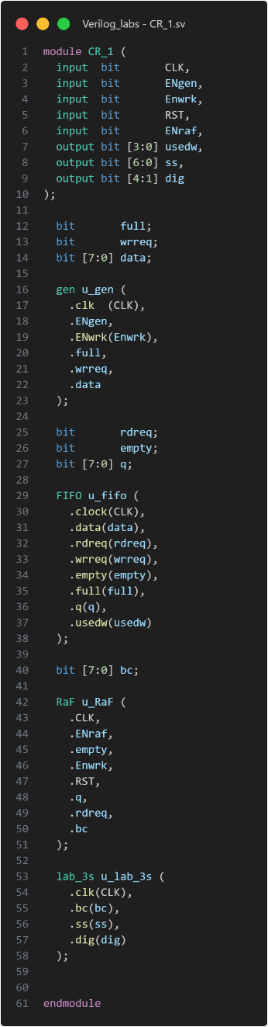

Как можно заметить это просто описание соединение разработанных модулей а также очереди и модуля, лабораторной номер 3.

Очередь будет иметь следующие настройки:

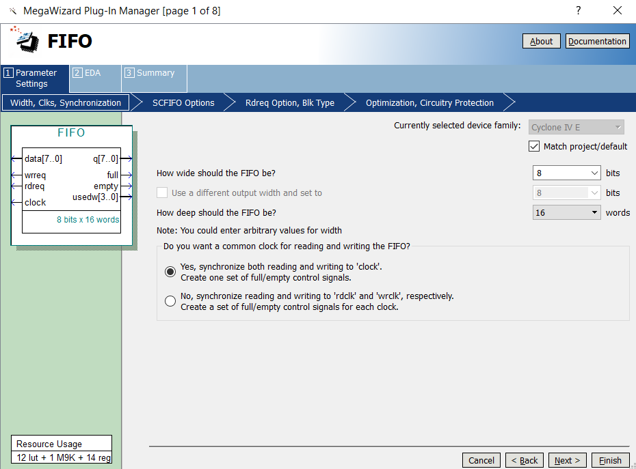

Рис. 3.5. Настройки модуля FIFO.

Выполним компиляцию и посмотрим на RTL Viewer, чтоб убедиться в корректности построенной схемы:

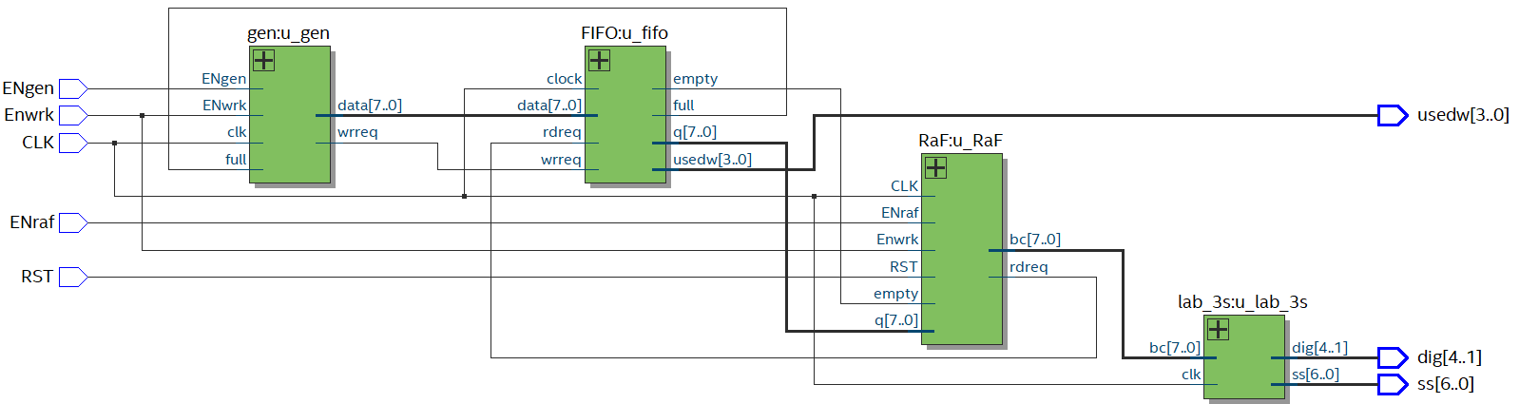

Рис. 3.6. RTL Viewer модуля CR_1.

Как мы видим, полученная схема похожа на Рис. 2.1. что свидетельствует о корректности разработанного модуля. Теперь выполним тестирование этого модуля, для этого разработает следующий тест первого класса:

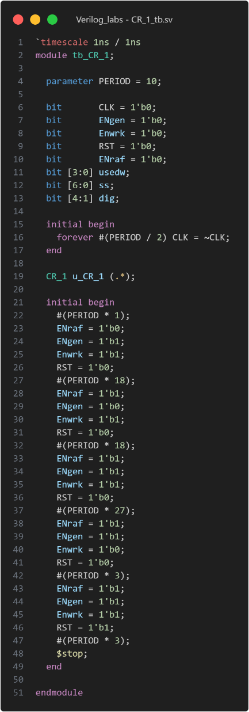

Данный тест проверяет работу модуля по следующему алгоритму:

* Запись в FIFO до появления сигнала ()
* Чтение из FIFO до появления сигнала ()
* Чтение и запись FIFO до появления на выводе максимального значения   
  ()
* Запрет работы ()
* Сброс максимального значения ()

Проведем первый тест, его результат выглядит следующим образом:

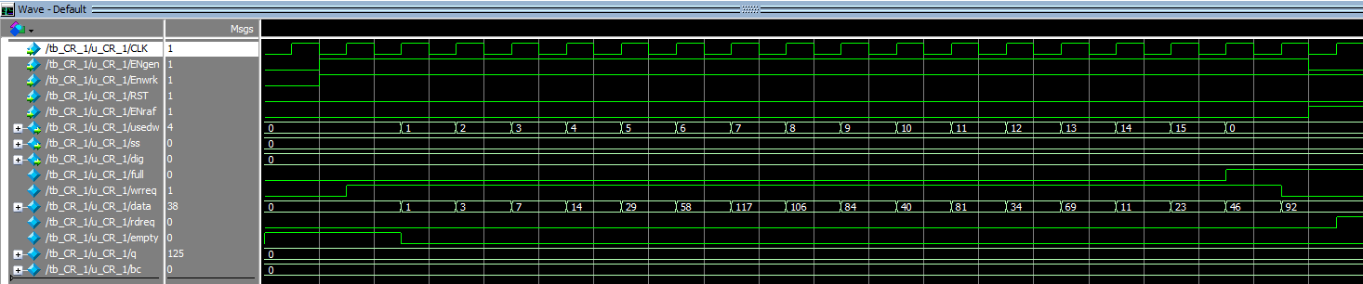

Рис. 3.7. Тестирование модуля CR_1 до сигнала full.

Как мы видим, все работает корректно и данные выдаются до появления сигнала full. В bc данные не записываются т.к. он не активирован.

Теперь перейдем к следующему тесту:



Рис. 3.8. Тестирования модуля CR_1 до сигнала empty.

Система корректно показывает и на этом тесте, выдавая содержимое очереди до сигнала empty. В bc данные аналогично не попадают т.к. он не активирован.

Теперь запустим систему в стандартном для неё режиме работы:

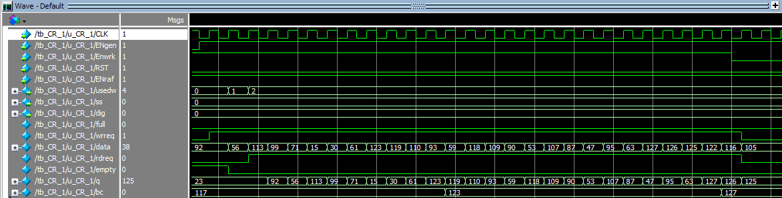

Рис. 3.9. Тестирование модуля CR_1 до максимального значения генератора.

Как мы видим, система работает корректно и действительно сохраняет значение максимума.

Теперь проверим сигнал RST:

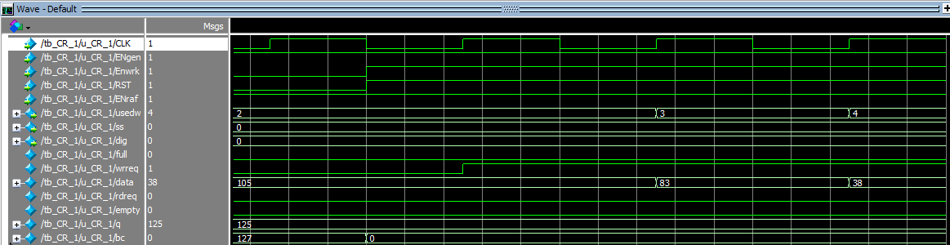

Рис. 3.10. Тестирования модуля CR_1 на сигнале RST.

На рисунке выше видно, что устройство корректно работает и с этими сигналами.

Стоит отметить, что во время тестирования выходы ss и dig оставались нулевыми. Это связано с тем, что модуле вывода данных на 7-сегментный индикатор стоит делитель, чтоб избавиться от мигания индикатора от частных обновлений. Его значение составляет около 10000, что много меньше количество тактов в тесте.

Изменим это, передав в него значение 1, чтоб при проверке на плате уже видеть нормальные сигналы.

Перейдем непосредственно к тестированию на плате, для этого создадим следующий модуль, благодаря которому сможем менять входные значение, используя ISSPE и смотреть на результат, используя Signal Tap II:

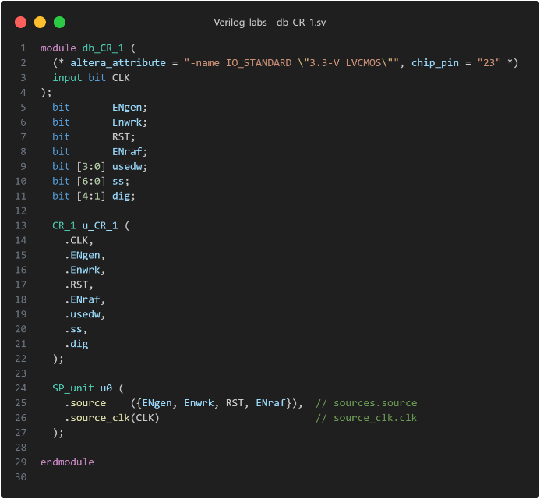

Его RTL Viewer приведен ниже:

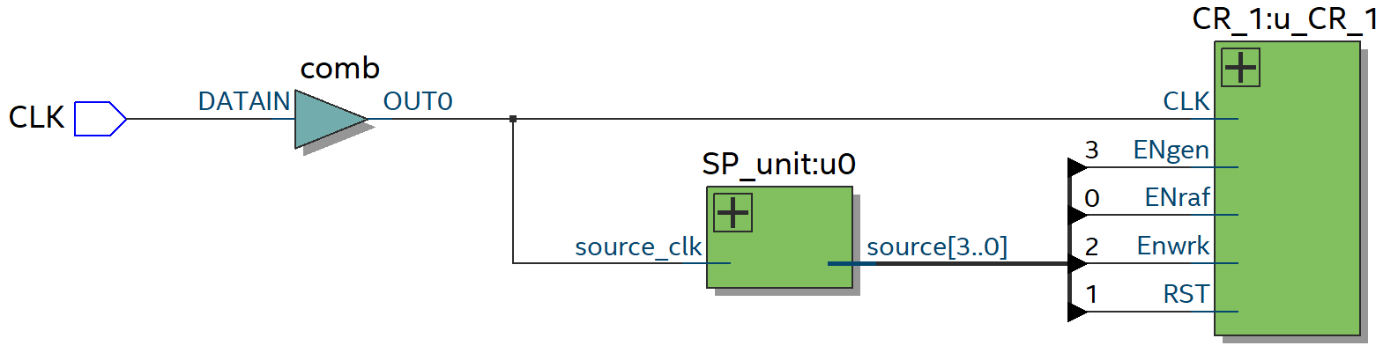

Рис. 3.11. RTL Viewer для tb_CR_1.

Выполним настройку Signal Tap II следующим образом:

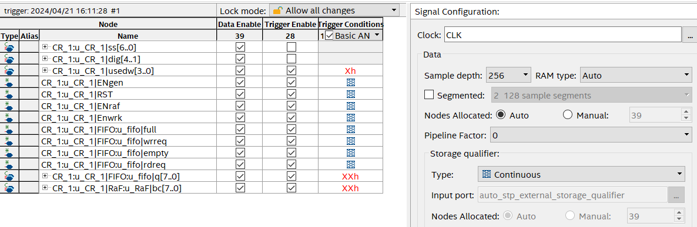

Рис. 3.12. Настройки Signal Tap II.

Для выхода ss создадим маску, чтоб смотреть значение, которое он выводит:

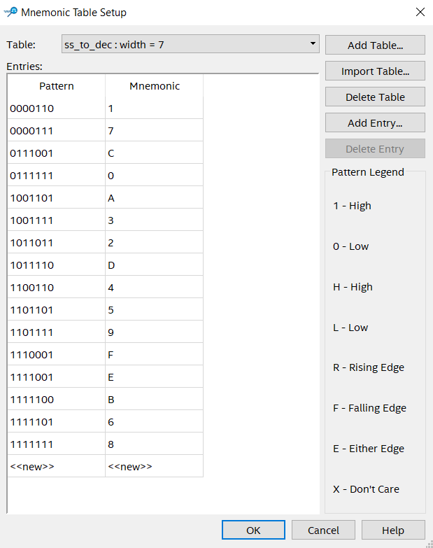

Рис. 3.13. Mnemonic Tabel Setup.

Выполним запуск и используя алгоритм для тестирования, приведенный ранее и рассмотрим интересующие нас случаи:

Запись в FIFO до появления сигнала ():

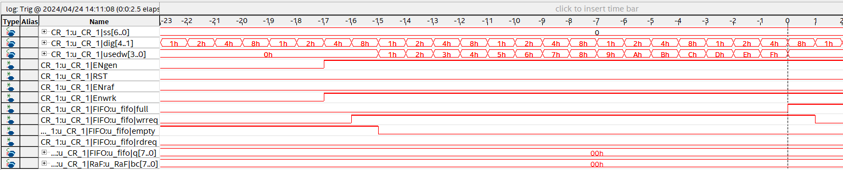

Рис. 3.14. Появление сигнала full при тестировании на плате.

Чтение из FIFO до появления сигнала ():

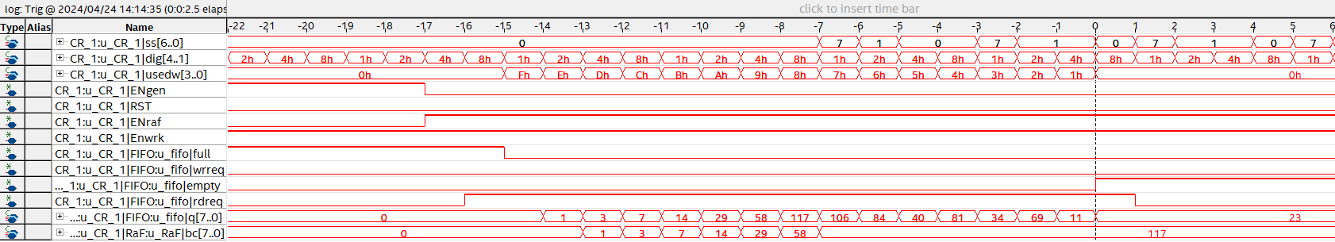

Рис. 3.15. Появление сигнала empty при тестировании на плате.

Чтение и запись FIFO до появления на выводе максимального значения   
():

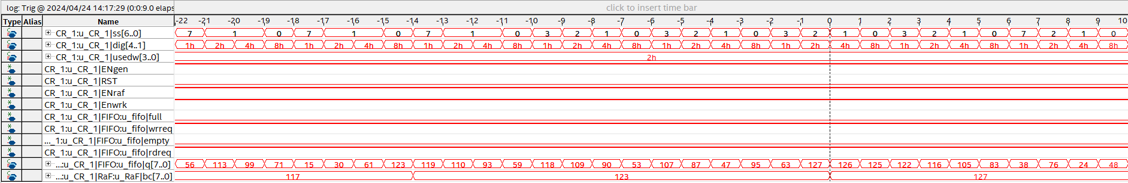

Рис. 3.16. Появление значения 127 (максимального) при тестировании на плате.

Запрет работы ():

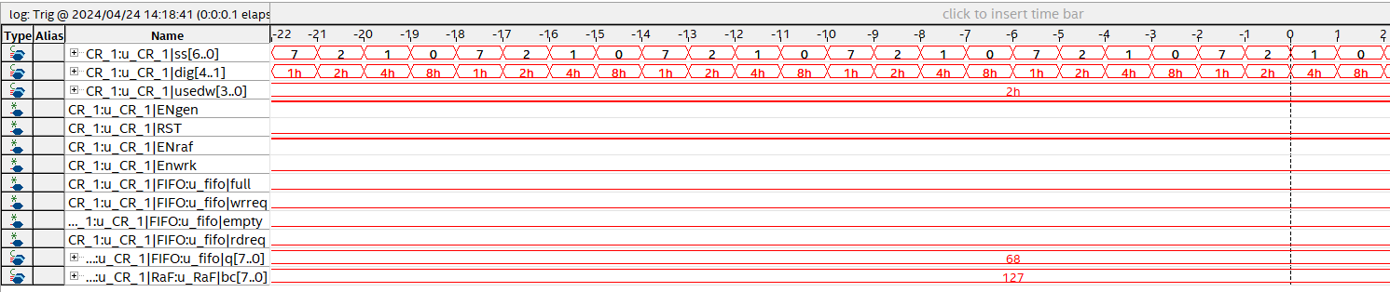

Рис. 3.17. Отключение работы при тестировании на плате.

Сброс максимального значения ():

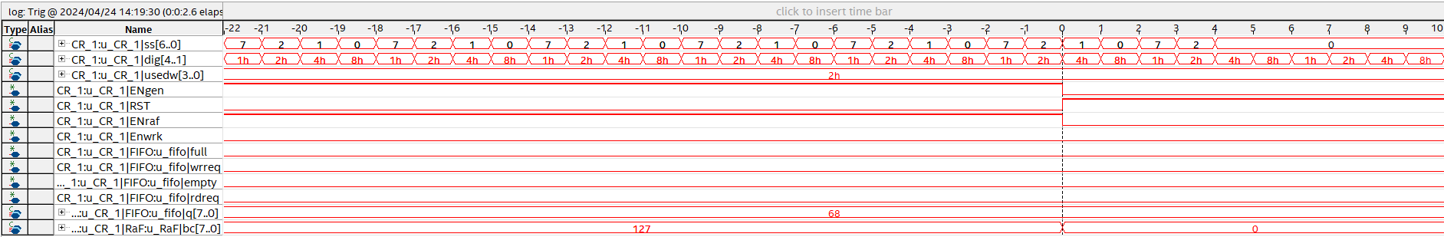

Рис. 3.18. Сброс при тестировании на плате.

Как мы видим, все работает корректно. Раз устройство работает верно, перейдем к созданию модуля имплементации:

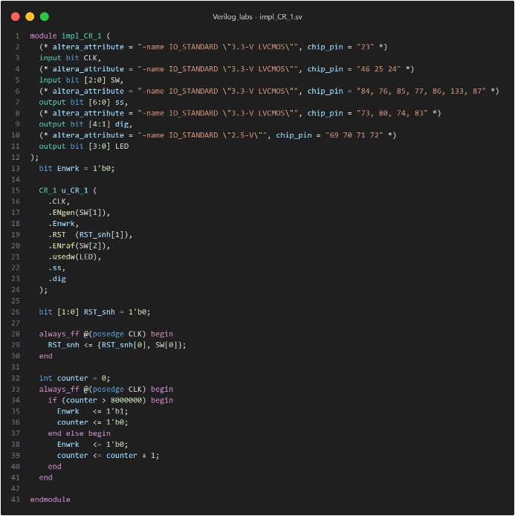

Также не забудем выполнить изменения в модуле вывода значений на 7-сегментный индикатор, поставив делитель обратно на 10000. Выполним компиляцию и посмотрим на получившуюся RTL схему:

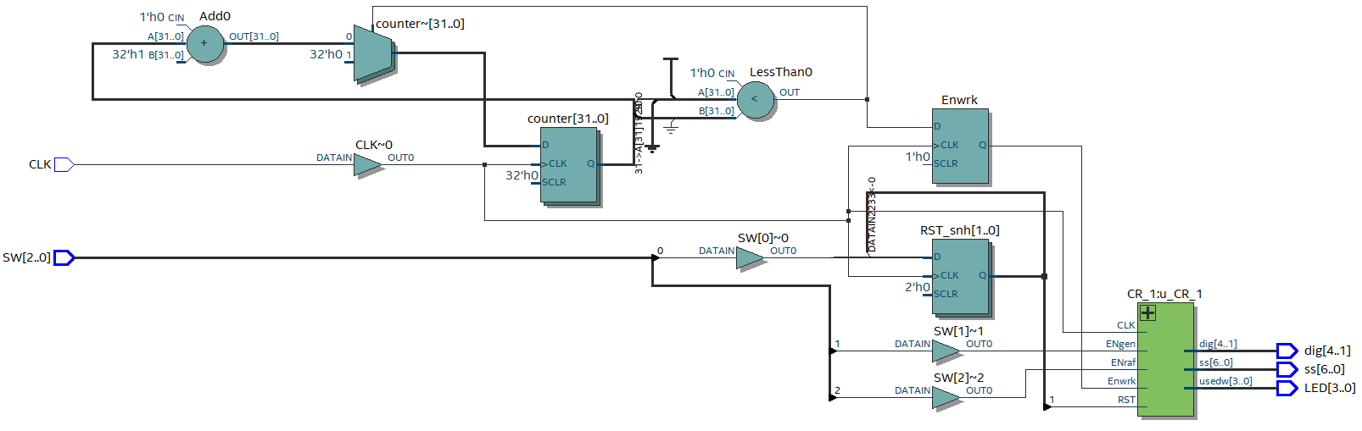

Рис. 3.19. RTL Viewer для impl_CR_1.

Запишем получившуюся программу на плату. Результат работы продемонстрирован преподавателю.

# Вывод:

По ходу выполнения курсовой работы была успешно осуществлена разработка заданного устройства, используя System Verilog в качестве основного инструмента. Кроме того, проведено комплексное тестирование устройства как на симуляторе, так и на плате. Этот процесс включал в себя все этапы разработки - от первоначального проектирования до завершения работы над функционально полноценным устройством, готовым к использованию. Как итог, была достигнута стабильная работоспособность созданного устройства, что подтверждает успешное завершение проекта.